CVM-VS09 MI
МИКРОФОН ДЛЯ СМАРТФОНОВ, РАБОТАЮЩИХ НА ОПЕРАЦИОННОЙ СИСТЕМЕ iOS

Введение
Благодарим за покупку микрофона COMICA CVM-VS09 MI с интерфейсом Lightning (для устройств с интерфейсом Lightning).
Для получения наилучшего опыта использования устройства внимательно прочтите данное руководство, прежде чем устанавливать и использовать микрофон.

Характеристики
. Специально разработан для устройств с выходом Lightning
. Цифровой микрофон 44.1кГц/48кГц 16бит, отличное качество звука и снижение уровня шумов
. Вращение на 180 градусов, гибкость использования в различных ситуациях
. Функция отключения звука и поддержка отслеживания в реальном времени
. Защита от ветра высокой плотности, эффективная фильтрация шума ветра
. Кардиоидная направленность, эффективное снижение фоновых шумов

Примечание
.Учитывая большое количество версий iOS, некоторые смартфоны не будут совместимы с данным микрофоном. Посетите сайт компании или местного дилера, чтобы ознакомиться со списком совместимых версий ПО.
.При использовании микрофона со смартфоном, необходимо включить режим полета во избежание помех.
.Не используйте данное устройство рядом с нагревательными приборами или источниками радиопомех.
.Данное устройство является высокочастотным. Избегайте падений, столкновений и ударов.
.Не используйте устройство в дождливую погоду или при высокой влажности во избежание короткого замыкания.

Комплект поставки
①Микрофон
②Защита от ветра
③Сумка для переноски
④Руководство пользователя
⑤Гарантийный талон
Спецификации
Диаграмма направленности
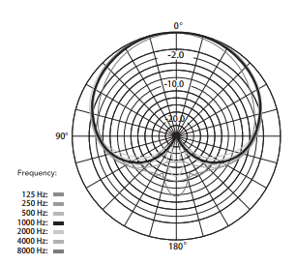
Частотная характеристика
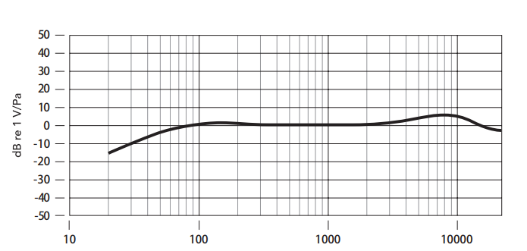
Технические характеристики
Диаграмма направленности | Кардиоидный
Частотная характеристика | 60Гц~20кГц
Сигнал/Шум | >70дБ
Макс. УЗД | >100дБ
Выход | Lightning
Штекер наушников | 3.5мм
Требования к ПО | iOS 10 или выше
Габариты | 38x71x53мм
Чистый вес | 36г
Рабочая температура | 0℃~50℃

